Acceder al sistema Gemma con usuario y perfil activo para la funcionalidad modulo Casos - Submodulo Trabajar con Peajes, hacer clic en el Link CODIGO presionar el boton Comentario dejar el campo vacio.

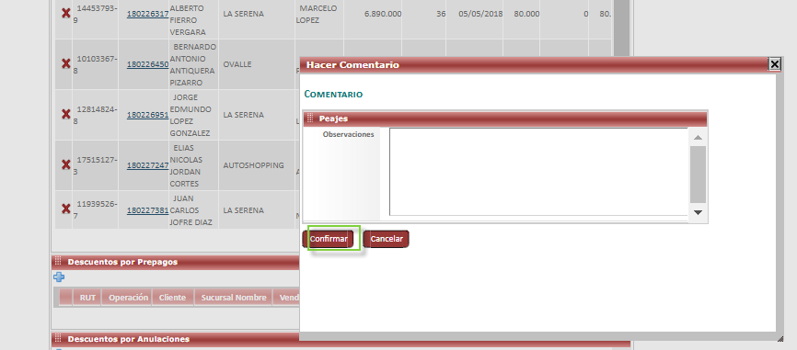

Resultado esperado

Se espera que el sistema muestre el mensaje de error Ingrese un Comentario

